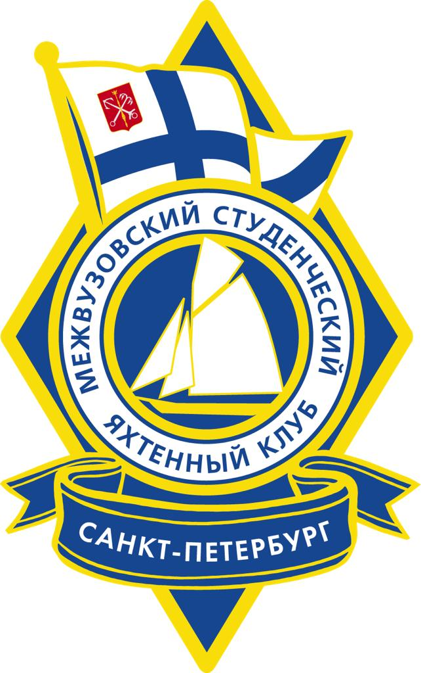
Реквизиты
АНО «Межвузовский студенческий яхтенный клуб»

Счет получателя: | 40703810612010907455
Получатель: | АНО "МСЯК"
ИНН получателя: | 7813650537
КПП получателя:  Банк получателя: | 781301001  Филиал "Корпоративный" ПАО "Совкомбанк"
БИК банка получателя:  Корр. счет банка получателя:  Адрес: 197110, Санкт-Петербург, Петровская коса д. 9, пом. 29  Телефон: 8 (812) 603 27 10,  8 (921) 992 30 45  E-mail: mvsyk@mail.ru  Директор – Ткач Леонид Иванович | 044525360  30101810445250000360

